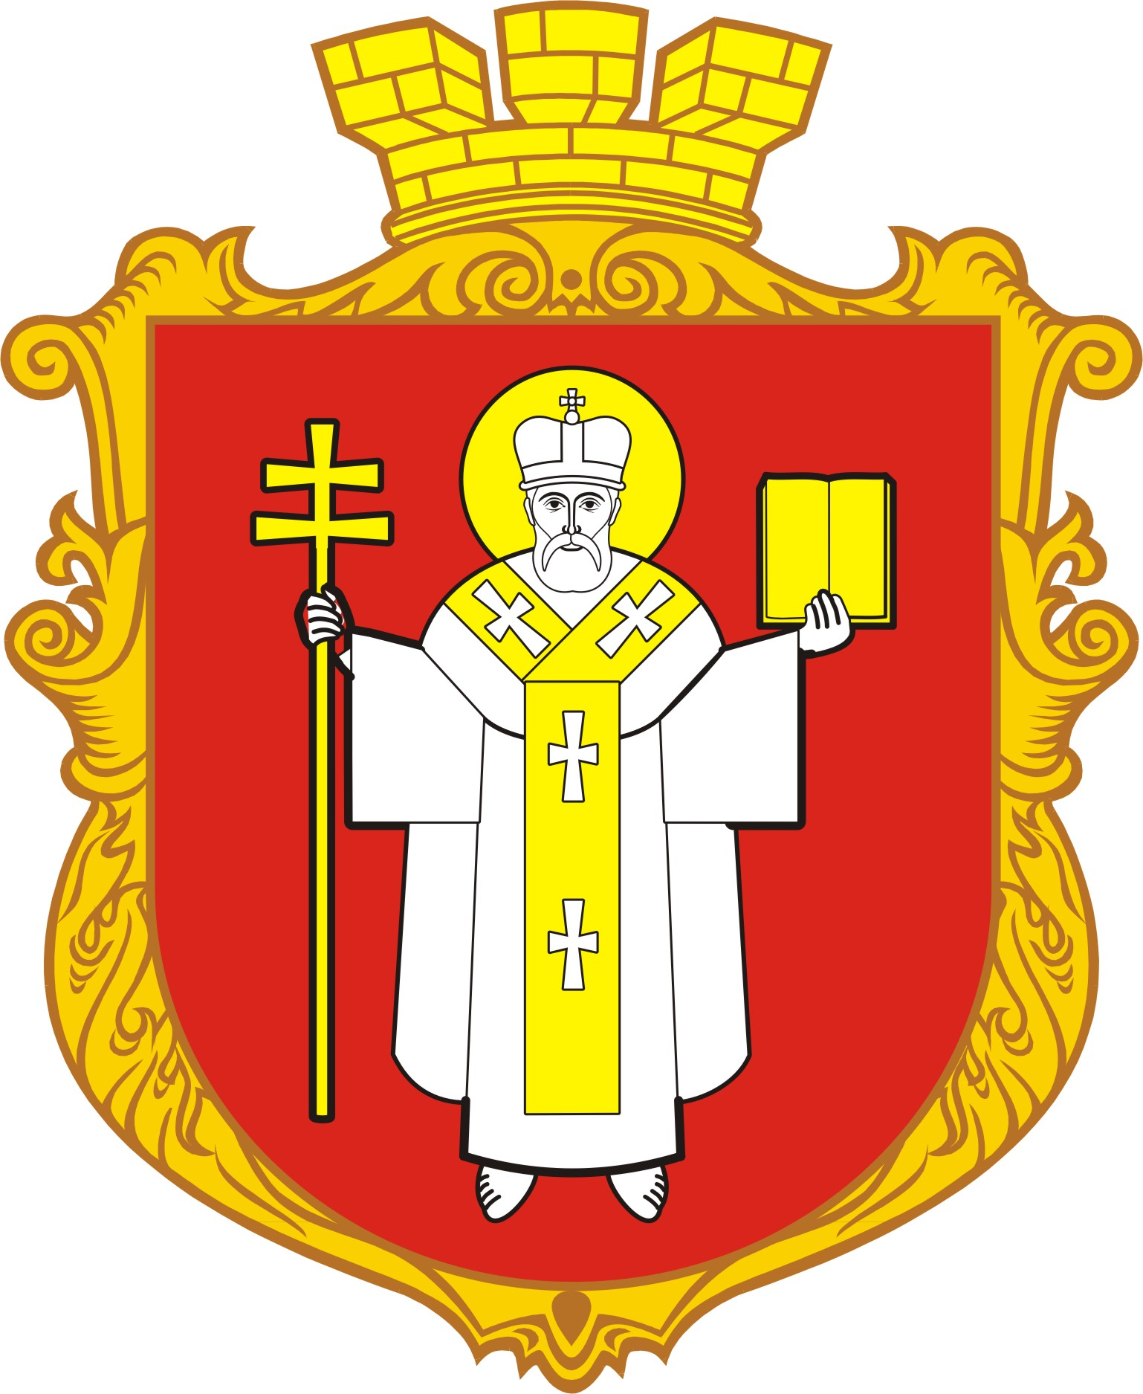

КЗ ЛМЦФЗН «СПОРТ ДЛЯ ВСІХ»

ФЕДЕРАЦІЯ ФУТБОЛУ М. ЛУЦЬКА
Таблиця

Чемпіонату Луцька з дворового футболу 2018 року

Дорослий склад - Ліга Б, Група А (24.05-19.06.2018)

№. | Команда | 1 | 2 | 3 | 4 | 5 | 6 | 7 | 8 | В | Н | П | М'ячі | Очки | Місце
1 | “ДОПІНГ”
2 | “ЛЮБАРТ”
3 | “БАРСА”
4 | “СОКОЛЯТА”
5 | “ЧЕХОВА”
6 | “СЕЛЕКТ”
7 | “ЛЮБАРТ - 33”
8

Головний суддя_______________________________________

КЗ ЛМЦФЗН «СПОРТ ДЛЯ ВСІХ»

ФЕДЕРАЦІЯ ФУТБОЛУ М. ЛУЦЬКА
Таблиця

Чемпіонату Луцька з дворового футболу 2018 року

Дорослий склад - Ліга Б, Група Б (24.05-19.06.2018)

№. | Команда | 1 | 2 | 3 | 4 | 5 | 6 | 7 | 8 | В | Н | П | М'ячі | Очки | Місце
1 | “ТОЙ-ТАКЕ”
2 | ФK “АЛЕКМІР - ЕНЕРДЖІ”
3 | “ВОЛИНСЬКІ ПАТРІОТИ”
4 | ФК “ВАРТА”
5 | ФК “ІСКРА”
6 | “MАРАДО - 2”
7 | “ДЖЕ РОСТ”
8

Головний суддя_______________________________________

КЗ ЛМЦФЗН «СПОРТ ДЛЯ ВСІХ»

ФЕДЕРАЦІЯ ФУТБОЛУ М. ЛУЦЬКА
Таблиця

Чемпіонату Луцька з дворового футболу 2018 року

Дорослий склад - Ліга Б, Група В (24.05-19.06.2018)

№. | Команда | 1 | 2 | 3 | 4 | 5 | 6 | 7 | 8 | В | Н | П | М'ячі | Очки | Місце
1 | “OLD SCHOOL”
2 | “WEST SIDE”
3 | FC “RESPECT”
4 | AFC “YARD”
5 | “ЗАМОК ЛЮБАРТА”
6 | “33-й КВАРТАЛ”
7 | ДКП “ЛУЦЬКТЕПЛО”
8

Головний суддя_______________________________________

КЗ ЛМЦФЗН «СПОРТ ДЛЯ ВСІХ»

ФЕДЕРАЦІЯ ФУТБОЛУ М. ЛУЦЬКА
Таблиця

Чемпіонату Луцька з дворового футболу 2018 року

Дорослий склад - Ліга Б, Група Г (24.05-19.06.2018)

№. | Команда | 1 | 2 | 3 | 4 | 5 | 6 | 7 | 8 | В | Н | П | М'ячі | Очки | Місце
1 | ХФК “ФІМІАМ-2”
2 | “LEGIA”
3 | “ЛІВЕРПУЛЬ”
4 | “ВЕРЕС”
5 | FC “FOREVER YOUNG”
6 | FC “PARTY HARD”
7 | “ДЕБЮТ”
8

Головний суддя_______________________________________

КЗ ЛМЦФЗН «СПОРТ ДЛЯ ВСІХ»

ФЕДЕРАЦІЯ ФУТБОЛУ М. ЛУЦЬКА
Таблиця

Чемпіонату Луцька з дворового футболу 2018 року

Дорослий склад - Ліга Б, Група Д (24.05-19.06.2018)

№. | Команда | 1 | 2 | 3 | 4 | 5 | 6 | 7 | 8 | В | Н | П | М'ячі | Очки | Місце
1 | “АВАНГАРД”
2 | “13-й РАЙОН”
3 | “ПОД КАПОТ”
4 | “40-й КВАРТАЛ”
5 | “МЕТЕОР”
6 | FC “TEREVENI”
7 | “ЛУЦЬКИЙ ДВІР”
8

Головний суддя_______________________________________

КЗ ЛМЦФЗН «СПОРТ ДЛЯ ВСІХ»

ФЕДЕРАЦІЯ ФУТБОЛУ М. ЛУЦЬКА
Таблиця

Чемпіонату Луцька з дворового футболу 2018 року

Дорослий склад - Ліга Б, Група Е (24.05-19.06.2018)

№. | Команда | 1 | 2 | 3 | 4 | 5 | 6 | 7 | 8 | В | Н | П | М'ячі | Очки | Місце
1 | “РАВЛИКИ”
2 | “АГРОМАТ”
3 | “ДРАЙВЕРС”
4 | ФК “КІТ-ПЕТРО”
5 | “ОДІСЕЙ”
6 | “ДВА З ПОЛОВИНОЮ ЧОЛОВІКА”
7 | “СКАЛА - М”
8

Головний суддя_______________________________________

